《技术经济》稿件体例要求
（注：以下是范本，括号中红色字体内容是格式要求说明）

创新政策是否驱动城市产业升级
——基于多时点双重差分法的验证
（标题：主标题不超过20个字，黑体，二号，居中）

摘 要: 【研究背景/研究目的】……。【研究方法及内容】……。【主要研究发现】……。【研究意义/边际贡献】……。
（“摘要”：黑体，小五；摘要内容：400~500字，楷体，小五；数字和字母字体为Times New Roman）
关键词: 创新型城市试点政策；产业结构高度化；产业结构合理化；渐近双重差分
（“关键词”：黑体，小五；关键词：6~8个，楷体，小五；数字和字母字体为Times New Roman）
中图分类号：G203 文献标志码：A 文章编号：1002-980X（2026）00-0000-00
DOI:10.12404/j.issn.1002-980X.J23090302

一、引言（黑体，四号，居中）
在银行盈利空间被不断压缩的严峻形势下，开展数字化转型能够显著降低银行营业成本、提高银行多元化经营程度和运营效率，进而提高其盈利能力^{[1]}。…………（正文：宋体，五号。英文：Times New Roman，五号。单倍行距，左右上下页边距均为2厘米）

【参考文献的标注方法采用顺序编码制；参考文献按在正文中出现的次序标引，用[1][2][3]……编码表示，置于引文右上角，相关信息集中列于文末。】

二、文献回顾（黑体，四号，居中）
1．政策实施与产业结构变迁
产业结构是城市经济增长过程中极其关键的体系框架组成部分，目前对于产业结构的调整与转型研究集中于宏观层面产业结构的合理化与产业结构的高度化，这也是产业结构优化的两个基本路径。，存在环境目标约束时，地方政府通过加强环境规制，调整产业政策和财政支出结构等行为推动当地产业转型升级^{[2-3]}。冉征和郑江淮^{[11]}（两位作者，需把作者都列出）与闫昊生等^{[12]}都认为通过创新型试点政策可以在创新的量和质中提升企业创新能力。同时王晗等^{[13]}也继续深入检验了创新政策对于绿色创新的促进效应。与企业创新能力表征相类似，研究发现发现试点内的企业更加易于开展企业数字化转型，企业出口技术复杂度也得到了提升^{[16]}。
……

三、理论分析与研究假设（黑体，四号，居中）
城市产业结构的调整主要体现在产业结构的合理化与高度化，这也是推动城市经济转型和高质量发展的关键过程。产业结构的合理化是指在不同产业之间实现发展状态的平衡，各产业之间互相扶持与促进，共同推动经济发展。产业结构高度化是指产业结构从低附加值、劳动密集型向高附加值、技术密集型产业转变的过程，这种动态过程伴随着数字技术进步，资本积累及人力资本提升^{[7]}。……因此，在不同城市背景下，是通过创新政策集中促进产业高度化有利于城市经济发展，还是依据城市自身优势进行产业的合理优化，二者的优先级值得探讨。
由此提出如下假设：
创新型城市试点政策的推行能促进城市产业结构调整高度化，但不一定会促进产业结构合理化（H1）。
……

四、研究设计（黑体，四号，居中）

（一）模型设定（黑体，小四）
随着深圳市在2008年成为第一个国家创新型城市试点政策城市，创新型城市试点政策分批次逐步扩大城市试点，并且这是与城市产业结构布局外生的政策冲击，因此可以将该政策的实施作为一项准自然实验，检验政策对城市产业结构布局的影响效应，构建如式（1）所示的渐进式多时点DID计量模型。（注：图中数字为6号，文字采用宋体，数字和字母采用Times New Roman字体；每个图均需有横纵坐标名称；子图需有子图的图题）。
$${Layout}_{it}=a+b{Cipy}_{it}+cX_{it}+u_{i}+k_{i}+ℇ_{it} (1)$$
其中：Layout_{it}为城市产业结构；……（注：第一次出现的所有变量和参数都需要解释说明；公式请按顺序编号；文中所有变量修改斜体，公式中的数字如1、2……用正体表示）

（二）变量设定

1.被解释变量（黑体，五号）
城市产业结构（Layout）……

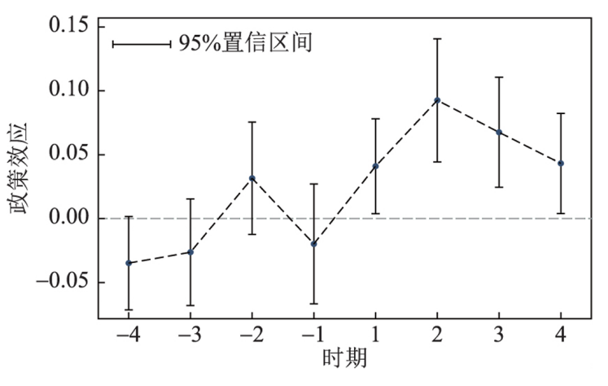
图3 平行趋势检验（黑体，小五号，居中）

从表2的（4）列可以看出，在增加了相关城市层面控制变量后……
表2 基准回归结果（黑体，小五号，居中）
（表格内容，文字采用宋体，数字和字母采用Times New Roman字体，六号）
变量 | （1） | （2） | （3） | （4）
政策虚拟变量 | 产业结构合理化 | 产业结构高度化 | 产业结构合理化 | 产业结构高度化
市场化水平 | 0.001  （0.106） | 0.083***  （5.843） | －0.003  （－0.485） | 0.043***  （3.305）
……
固定效应 | 是 | 是 | 是 | 是
样本量 | 3997 | 3997 | 3997 | 3997
调整后R² | 0.846 | 0.850 | 0.847 | 0.890
（空1字）注：**表示……；***表示……；括号内为稳健标准误下对应的t值。

六、结论（黑体，四号，居中）
在强调新质生产力的时代背景下，产业结构的优化升级势在必行，深入分析影响产业结构调整的因素。本文将创新型城市试点政策作为一项准自然实验，构建2006—2019年281个地级市的面板数据，利用多时点DID模型评估了创新型城市试点政策对于城市产业结构调整的影响。本文的政策建议如下：
（1）进一步深化创新型城市相关政策，……
（2）锚力提升人力资本。……
……

参考文献
[1]（美）桑尼尔·索雷斯. 大数据治理[M]. 北京: 清华大学出版社, 2014.
[2]童楠楠, 朝乐门. 大数据时代下数据管理理念的变革:从结果派到过程派[J]. 情报理论与实践, 2017, 40(2): 60-65.
[3]ABRAHAM R, SCHNEIDER J, BROCKE J. Data governance: A conceptual framework, structured review, and research agenda[J]. International Journal of Information Management, 2019 (49): 424-438.
[4]RYU K S, PARK J S, PARK J H. A data quality management maturity model[M]. Daejeon, Korea: IT Services Research Division, ETRI, 2006.
[5]党洪莉, 谭海兵. 基于DMM的数据管理成熟度模型及在服务评估中的应用[J]. 现代情报, 2017, 37(9): 118-121.
[6]王刚, 汪杨, 王珏, 等. 基于证据分组合成的企业数据治理评价研究[J]. 系统工程理论与实践, 2016, 36(6): 1505-1516.
[7]顾元勋. 产品架构评估:分析框架与准则[J]. 技术经济, 2019, 38(3): 31-41.
……

文末参考文献特别注意事项：
1. 参考文献，宋体小五。此外，文稿中的英文字母和数字都用Times New Roman字体。
2. 删去期刊号前的“0”。
3. 注意外文文献格式：作者姓名姓在前、名在后，作者姓氏字母全大写，名简写保留首字母并大写；文章名只需第一个单词首字母和冒号后第一个单词首字母大写，其余单词(专有名词除外）首字母均需小写。
4. 引用格式具体如下。
普通图书：
[序号]主要责任者. 题名[M]. 译者, 译. （如有翻译者可填此项）．版本项（初版不填）. 出版年, 出版地：出版者, 起-止页码.
期刊文章：
[序号]主要责任者. 文献题名[J]. 刊名, 出版年, 卷（期）: 起-止页码.
报纸文章：
[序号]主要责任者. 文献题名[N]. 报纸名, 出版日期（版次）.
论文集和会议录[C]、汇编[G]中析出的文献：
[序号] 会议论文主要责任者. 会议论文题名[C]//会议名称, 会议举办地（论文集出版地）: 会议主办方（论文集出版单位）, 会议举办年（论文集出版年）: 起-止页码.
[序号]析出文献主要责任者. 析出文献题名[G]//原文献主要责任者. 原文献题名. 出版地: 出版者出版年: 起-止页码.
报告：
[序号]主要责任者. 文献题名[R]. 报告地: 报告会主办单位, 年份.
学位论文：
[序号]主要责任者. 文献题名[D]. 保存地点: 保存单位, 年份.
专利文献：
[序号]专利所有者, 专利题名: 专利国别, 专利号[P]. 公告日期或公开日期.
国际、国家标准：
[序号]标准编号. 标准名称[S]. 出版地：出版者, 公告日期或公开日期.
电子文献：
[序号]作者. 题名[文献类型标志/文献载体标志]. 出版地: 出版者, 出版年[引用日期]. 获取和访问路径.
DB/OL——联机网上数据库；M/CD——光盘图书；J/OL——网上期刊；EB/OL——网上电子公告.】

Capability Maturity Evaluation of Medical Big Data Governance in
Multidisciplinary Hospitals Based on Unascertained Measure Theory
（英文题目，单词首字母均需大写，冠词、介词除外，但冒号后的冠词、介词首字母需大写）
Xie Gang¹， Sun Yujun^{1,2}， Li Yueyun¹
- School of Management， Jiangsu University， Zhenjiang 212013， China；2. The First Affiliated Hospital of Soochow University，Suzhou 215006， China）

（注：英文摘要以第三人称、被动语态、简单句形式表达。研究背景用一般现在时，描述研究过程用过去时。结果部分和结论部分用现在时。）
Abstract: In order to realize the analysis and evaluation of big data governance level in multidisciplinary hospitals， an evaluation model of big data governance capability maturity was built on the basis of data management maturity model and capability maturity model. Hospital capability maturity of big data governance was divided into five levels：initial level，program level，standard level， management level and optimization level. Based on the characteristics of hospital internal big data governance，a maturity evaluation index system including three indicators was established. Then，the objective weighting method and the combined weighting method were used to determine the weight of each index， and the maturity of the big data governance ability of two triple-multidisciplinary hospitals was quantitatively evaluated by combining the unascertained measurement theory and evaluation method. The results show that the big data governance of the two hospitals both achieve the normative level in the different methods， which is consistent with the actual situation of big data governance of the two hospitals. Because the subjectivity of index measurement and the stability of evaluation results are balanced， the model based the unascertained measurement theory together with information entropy can provide many valued information to multidisciplinary hospitals.
Keywords: medical big data; big data governance; capability maturity assessment

